ТОС «Уютный домик»
п. Панковка, ул. Пионерская, д.3, кв.37
ТОС «Уютный домик» создан в марте 2021 году.
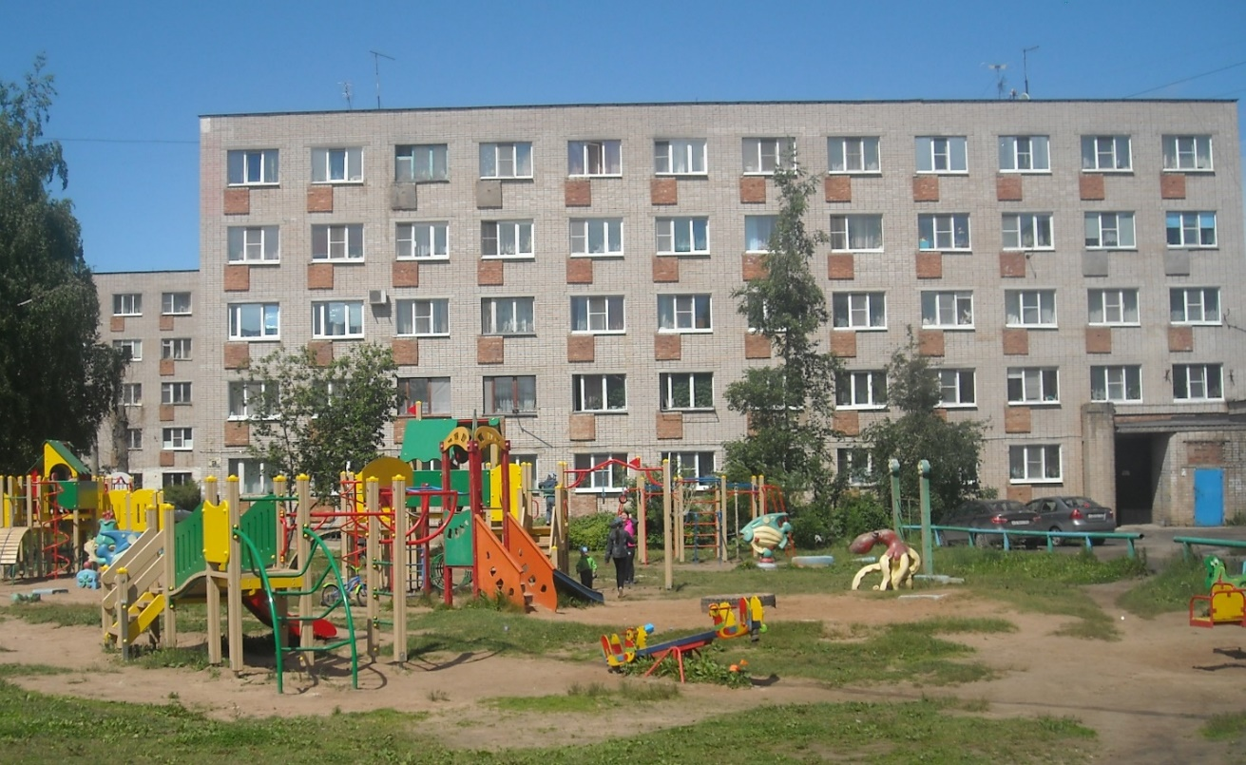
Говорить о результатах работы ТОС ещё рано, но эффективность работы ТОСа зависит прежде всего от заинтересованности, инициативности и неравнодушия жителей дома.
В нашем доме живут люди, занимающиеся законотворческой деятельностью. Депутат городской думы Никита Макаревич и депутат Совета депутатов Панковского городского поселения Ирина Авенировна Коновалова. Они оказывают помощь людям, проявляют активность и неравнодушие к жизни дома и поселка.
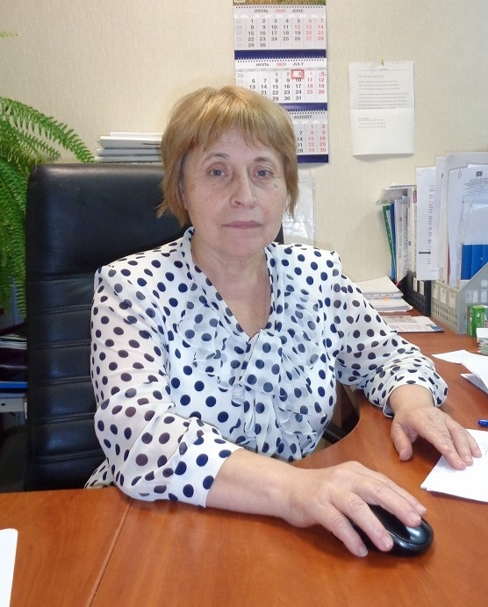 |  | 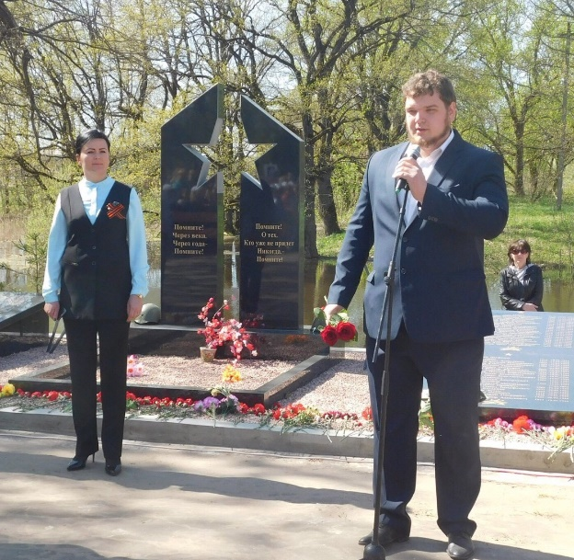

Организует соседей и координирует работу с управляющей компанией «Альянс-ВН», с администрацией поселка – Председатель дома Светлана Николаевна Матвеева. Несколько раз она являлась участницей проекта «Народный бюджет».
Еще одна из неравнодушных жителей нашего дома - ДагельХафиза Минибаевна.
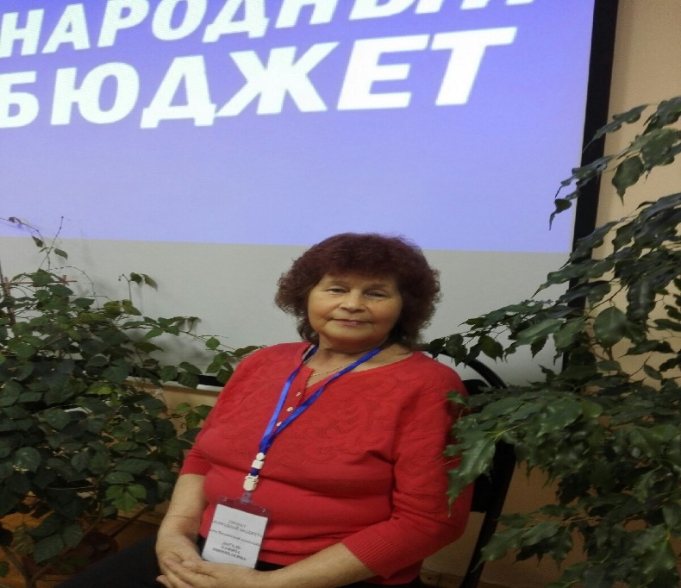
Хафиза Минибаевна болеет душой не только за происходящее в доме, но и во всем посёлке в целом. Несколько лет она является участницей проекта «Народный бюджет». Её инициатива по благоустройству парковой зоны у ручья ул. Заводская, стала победителем и будет реализована в 2021 году.
Уже год наш дом обслуживает управляющая компания «Альянс ВН». В компании работают высококлассные специалисты. Руководство компании всегда идет на встречу жителям и выполняет все договорённости.
Жители нашего дома убрали разросшиеся кустарники и деревья перед домом.
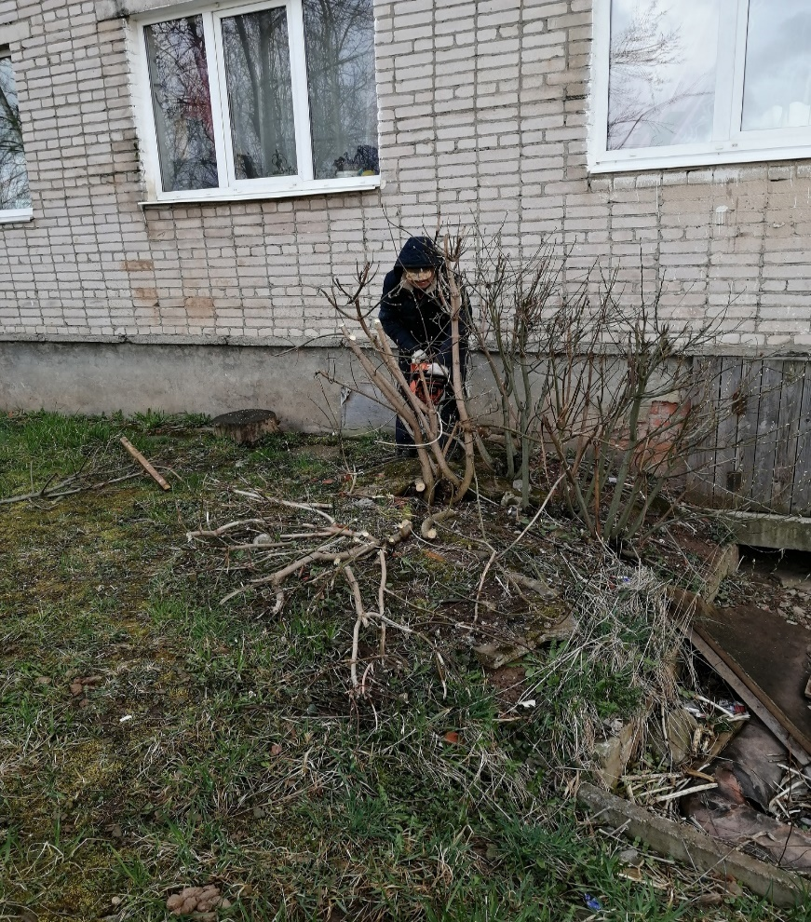
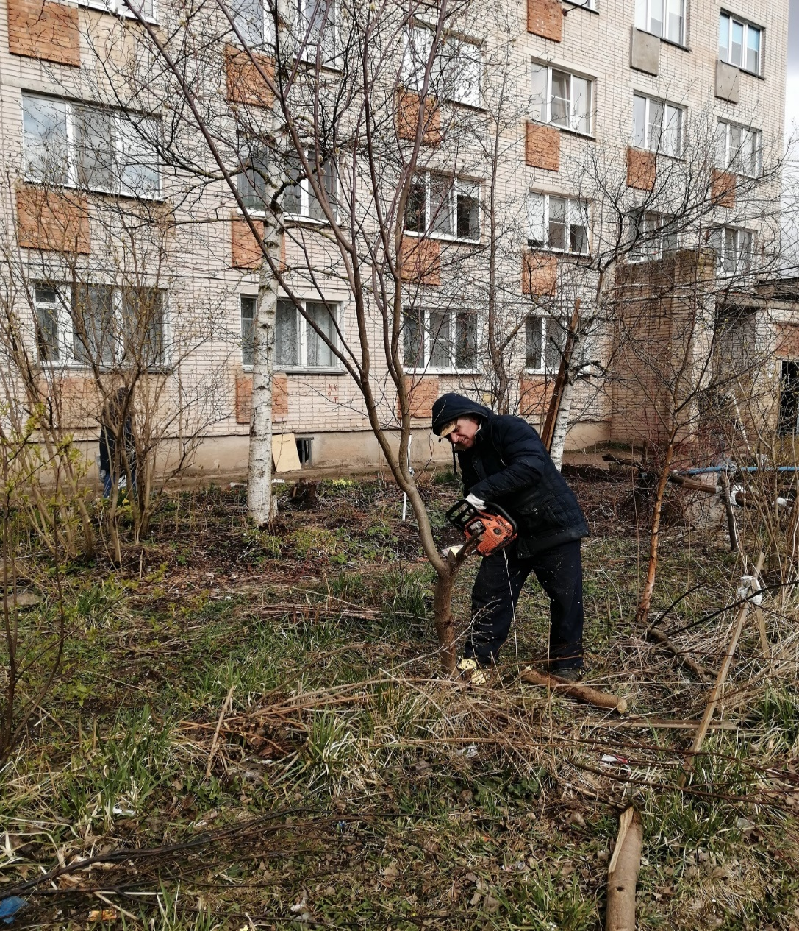
В ближайших планах асфальтированная дорожка вдоль дома. Спил аварийных деревьев за домом.
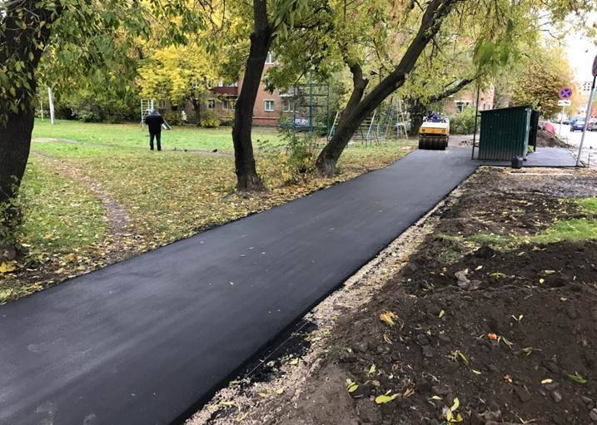
За домом так же расположена клумба, созданная руками еще одной не равнодушной жительницей нашего дома – Евгении Михайловны Лоскутовой. Евгения Михайловна так же является генеральным директором студии «Мир детства». Евгения Михайловна занимается досугом детей разного возраста, а также детей с ограниченными возможностями здоровья.
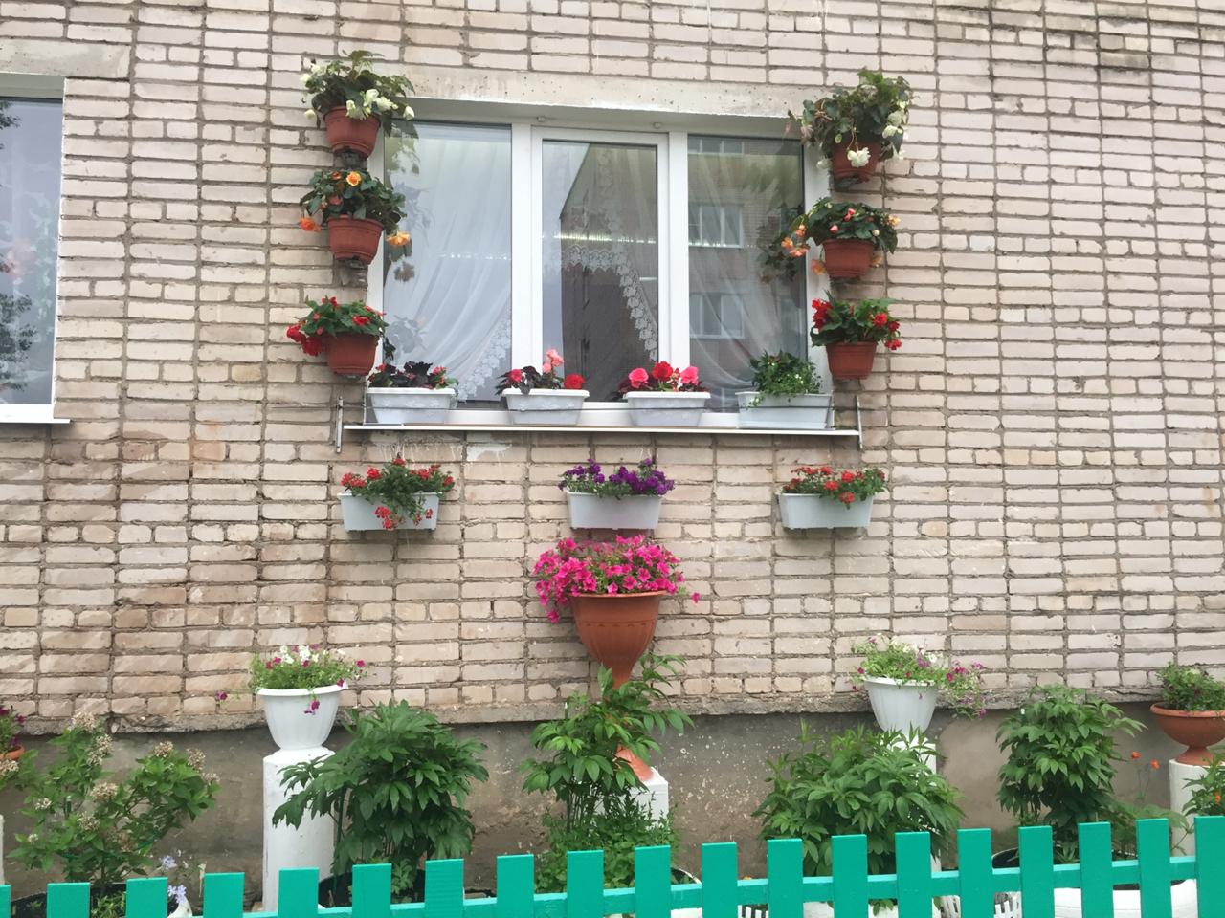
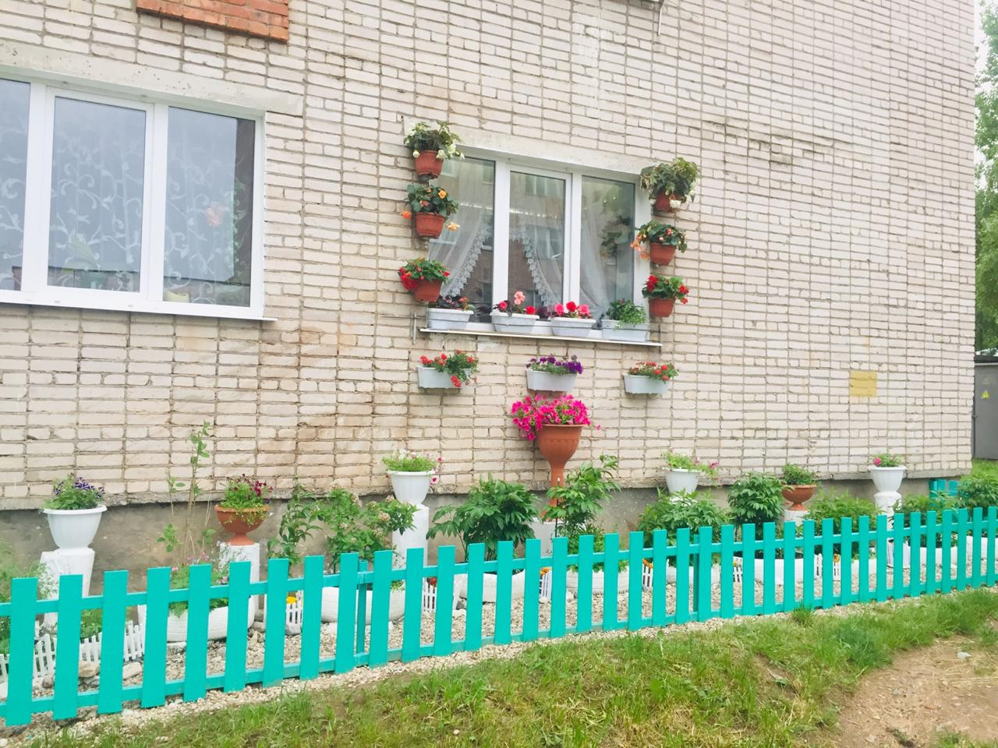
Воспитанники Евгении Михайловна восемь раз становились победителями Всероссийских конкурсов и всегда участвуют в мероприятиях, проходящих в поселке. Евгения Михайловна занимается цветоводством и своим примером прививает детям чувство прекрасного, любовь к природе.
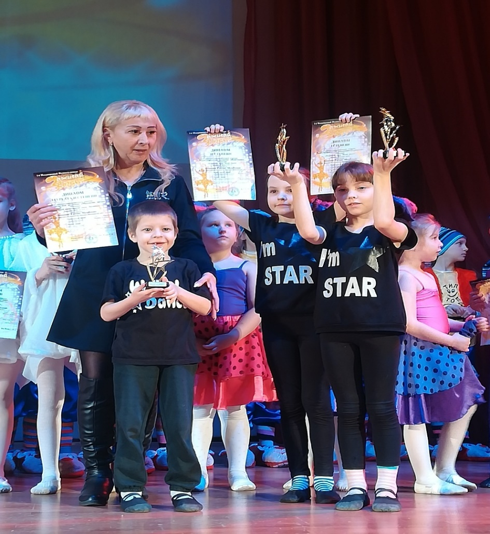
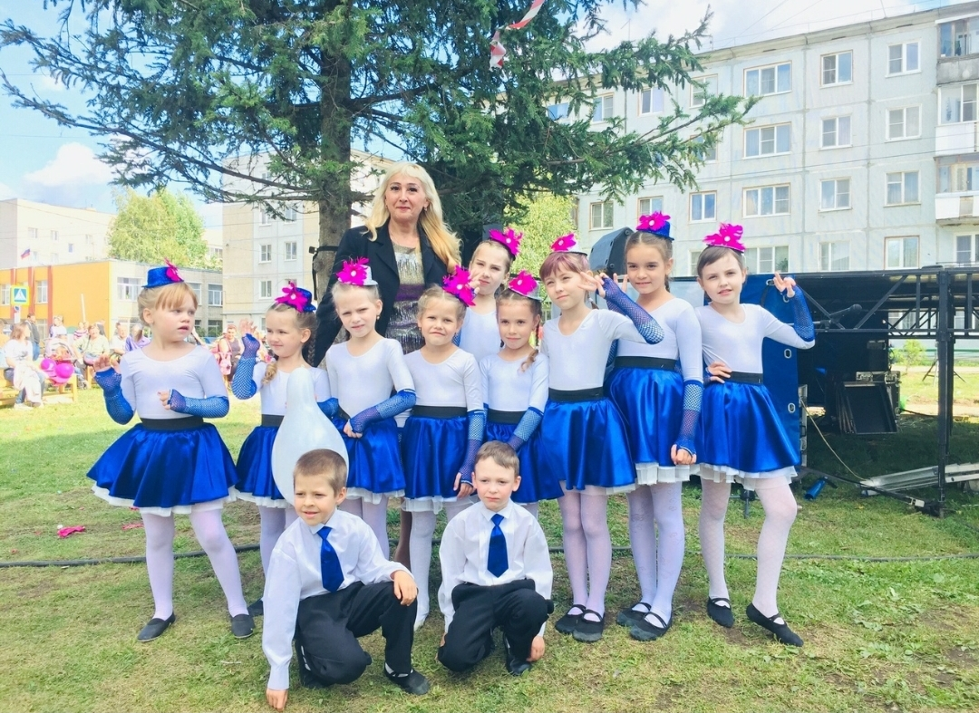
Нельзя не упомянуть о Анне и Романе Платоновых, которые тоже активно участвуют в общественной жизни дома.
Мы будем прилагать все усилия, чтобы ТОС «Уютный домик» оправдал своё название! Всем домом мы будем стараться делать наш поселок уютнее и красивее! Жители нашего дома, управляющая компания готовы к сотрудничеству и софинансированию!

